**Haku kaksikieliseen opetukseen**

Marttilan koulun kaksikieliseen opetukseen otetaan syksyllä 2024 uusia ensimmäisen luokan oppilaita, jotka opiskelevat sekä englanniksi että suomeksi. Luokalle hakevalla ei tarvitse olla englanninkielen taitoa. Lähtökohtaisesti luokalle otetut oppilaat opiskelevat koko perusopetuksen ajan (1.-9.) kyseisellä luokalla. Yläkoulussa opetus jatkuu Seinäjoen lyseossa. Lisätietoa: <https://bit.ly/3o0Srua>

**Opetusmenetelmä:** CLIL= Content and Language Integrated Learning

**Haku luokalle**: Oppilaille järjestetään soveltuvuustesti.

**Aikataulu:**

* **Vanhemmille suunnattu tiedotustilaisuus tiistaina 9.1.2024 klo 18.00 Marttilan koulun ruokalassa**
* Ilmoittautuminen testiin **to 11.1.2024 klo 12.00 mennessä seuraavan linkin kautta**: <https://forms.office.com/e/fQQybH3TZ2>
* **Päivitetyn oppimissuunnitelman palautus viimeistään viikolla 2** Marttilan koulun kansliaan.
* **Soveltuvuustestit Marttilan koulussa viikolla 3**. Testipäivä ilmoitetaan sähköpostitse ilmoittautumisen jälkeen
* Kouluun ilmoittaudutaan testitulosten tultua.

Lisätietoja: Tuula Ulve, Marttilan koulun kaksikielinen opetus ( [tuula.ulve@seinajoki.fi](mailto:tuula.ulve@seinajoki.fi) ) 

**Applying to bilingual education in Marttilan koulu**

It is possible to apply for the first grade at Marttilan koulu/ bilingual classes and study both in English and Finnish. There is an aptitude test for the preschoolers. The selected students will mainly continue their studies with the same class until year nine; years 1-6 in Marttilan koulu and years 7-9 in Seinäjoen Lyseo. More information: <https://bit.ly/3o0Srua>

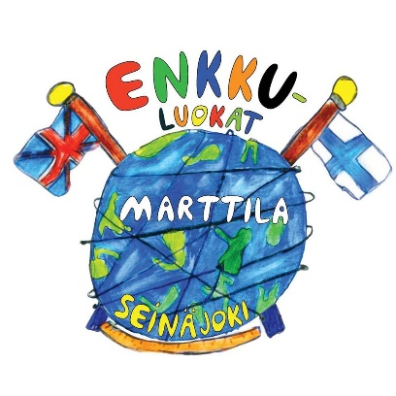**Teaching method:**

CLIL= Content and Language Integrated Learning

**Admission:**

There will be an aptitude test

**Schedule:**

* **Parents´ info on Tuesday 9.1.2024 18:00 in Marttilan koulu**
* Enrolment to the tests **before Thursday 11.1.2024 12:00** <https://forms.office.com/e/fQQybH3TZ2>
* **Return the updated learning plan from preschool to Marttilan koulu during week 2**
* **Aptitude tests in Marttilan koulu during week 3** The day will be informed via email after the enrolment. The parents will receive a form that will be returned
* Enrolment to school after the test results.

More information: Tuula Ulve, Bilingual Classes in Marttila ( [tuula.ulve@seinajoki.fi](mailto:tuula.ulve@seinajoki.fi) )